МИНИСТЕРСТВО НАУКИ И ВЫСШЕГО ОБРАЗОВАНИЯ РОССИЙСКОЙ ФЕДЕРАЦИИ
ФГБОУ ВО «ВЫСШАЯ ШКОЛА НАРОДНЫХ ИСКУССТВ (АКАДЕМИЯ)»
Кафедра «Рисунка и живописи»

Принято к сведению Первому Проректору
___________
27.04.2020г. С.Г. Сойникову
Заведующий кафедрой профессора кафедры
рисунка и живописи рисунка и живописи
Н.Г.Кузнецов Е.И Васильевой

Задания с наглядными образцами натурных постановок учебных заданий гр. 210
дистанционной работы со студентами с 11.05.2020 до конца семестра.

1. | Натурная постановка для Декоративного решения натюрморта с включением гипсовой консоли. 16 ч.  Формат 21х30см.  Материал бумага,  Картон, темпера  Выработано 6 часов  по расписанию консультаций | 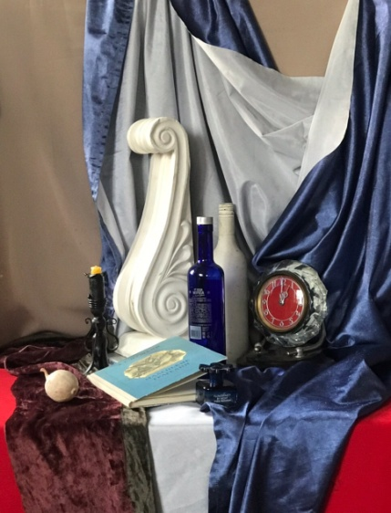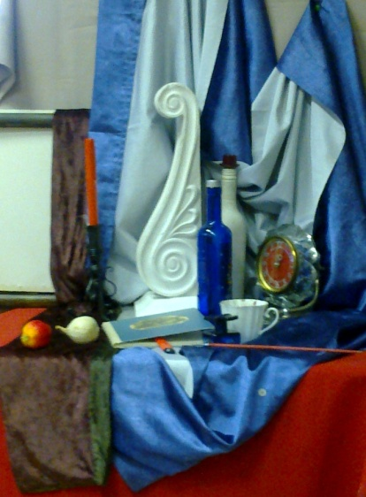
2. | Гризайль портрета. 16 ч. Формат 50х40 см.  Материал холст, масло  Выработано 2 часа  по расписанию аудиторных занятий | 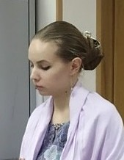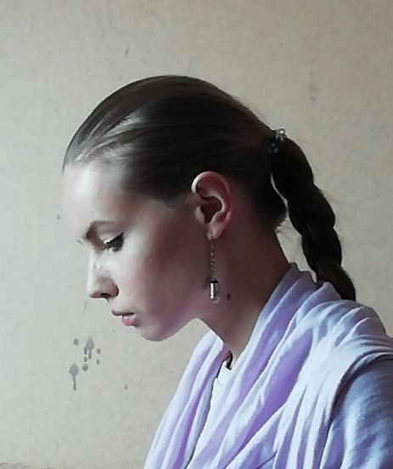
3. | Живописный портрет  16 ч. Формат 50х40 см.  Материалы: грунтованный картон, холст, масляные краски | 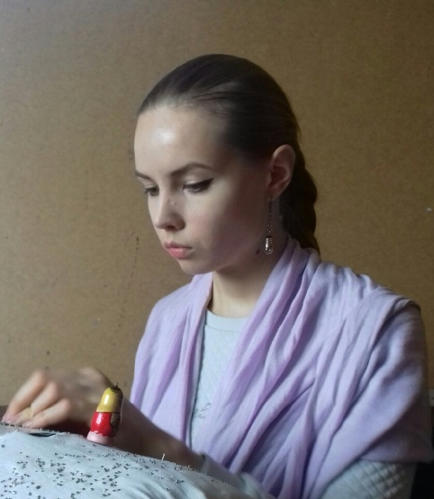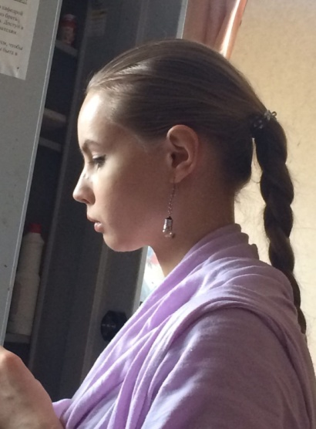
4. | Живописный портрет в головном уборе 16 ч. Формат 50х40 см.  Материалы: грунтованный картон, холст, масляные краски | 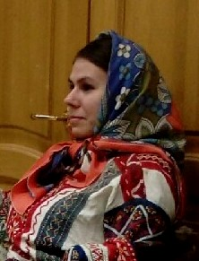

27.04.2020 г.
Профессор, заместитель заведующего
кафедрой «Рисунка и живописи» ______________ Е.И. Васильева

